16 марта 2017 года в КГУ «СШ № 1 г.Ерейментау» были проведены национальные игры посвященные празднику «Наурыз».

По итогам соревнований по тогызкумалаку учащиеся 7-8 классов заняли следующие места:

Среди мальчиков:

I место Бакешов Ринат 7 «А»

II место Познякова Алина 8 «Б»

III место Белый Андрей 7 «Б»

Среди девочек:

I место Сматаева Аягоз 8 «А»

II место Коптякова Валентина 7 «Б»

III место Шуженова Анара 7 «А»

По итогам соревнований по Асык среди 5-6 классов места распорядились следующим образом:

Среди мальчиков:

I место Ундрусов Арсен 5 «А»

II место Айтмагамбетов Бейбарыс 5 «А»

III место Жакуден Мирас 6 «А»

Среди девочек:

I место Жумабандыкова Акнур 5 «А»

II место Захарова Анастасия 5 «Б»

III место Курманбаева Индира 6 «А»

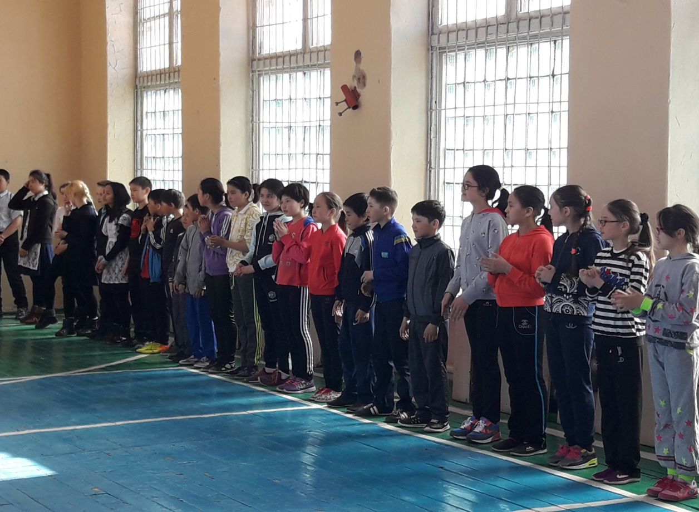

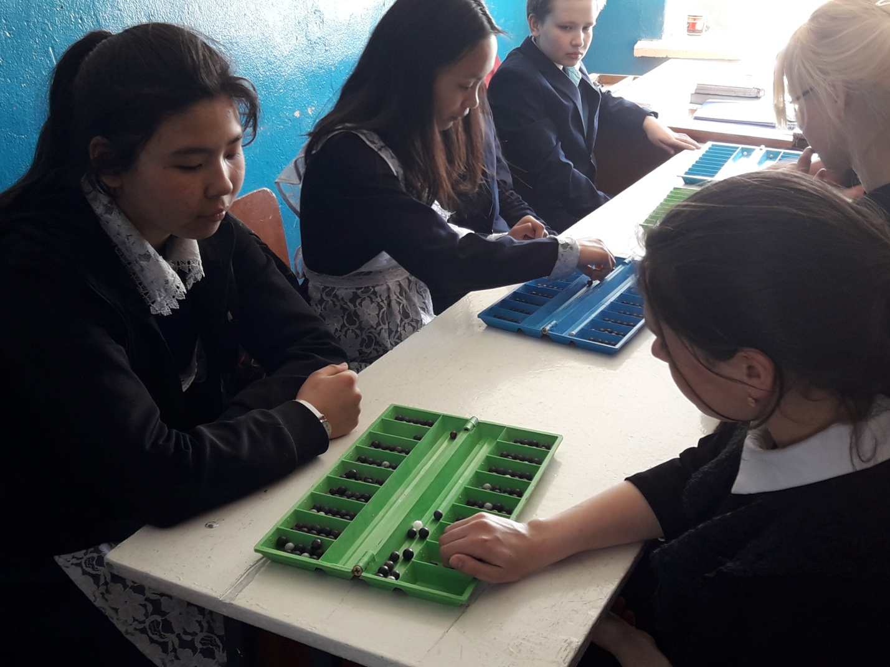

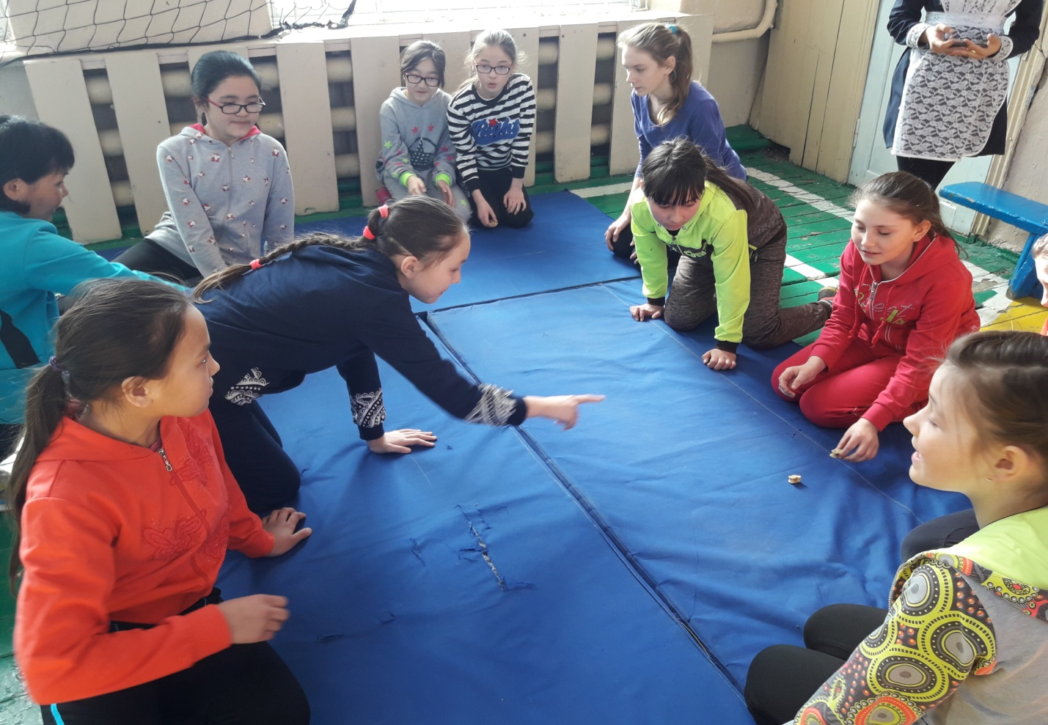 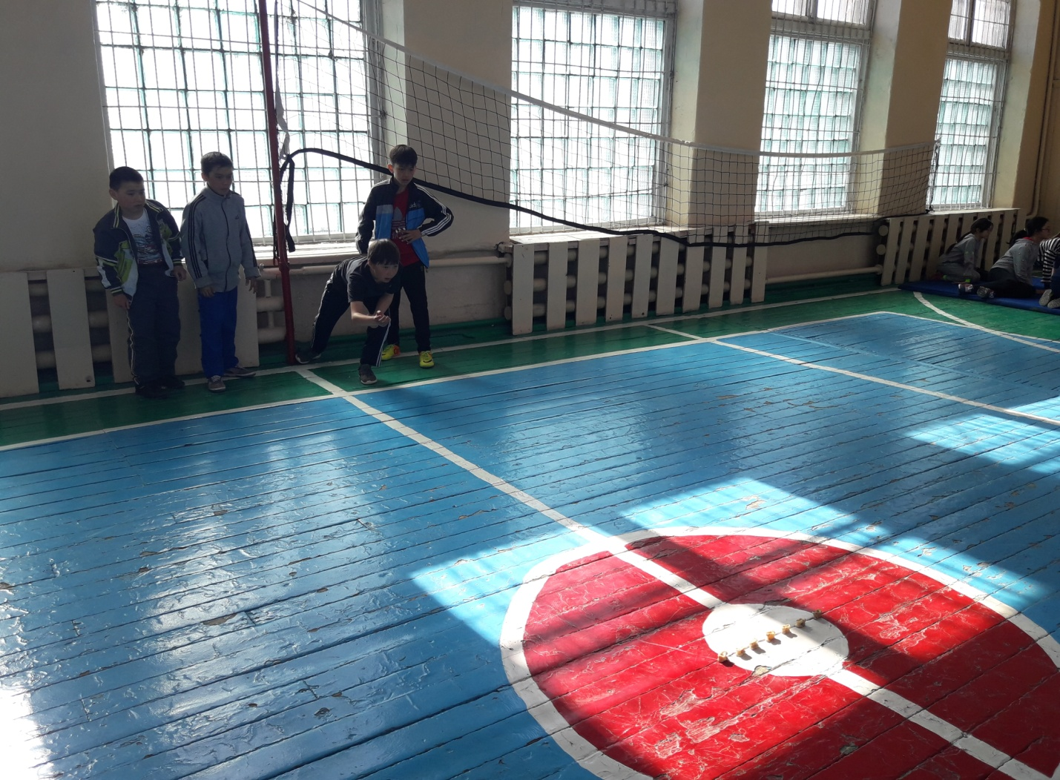

Иманова Г.А., Киянский С.А.